Во дворе дома № 39/43 по Николоямской улице высадят деревья и кустарники
29.11.2022
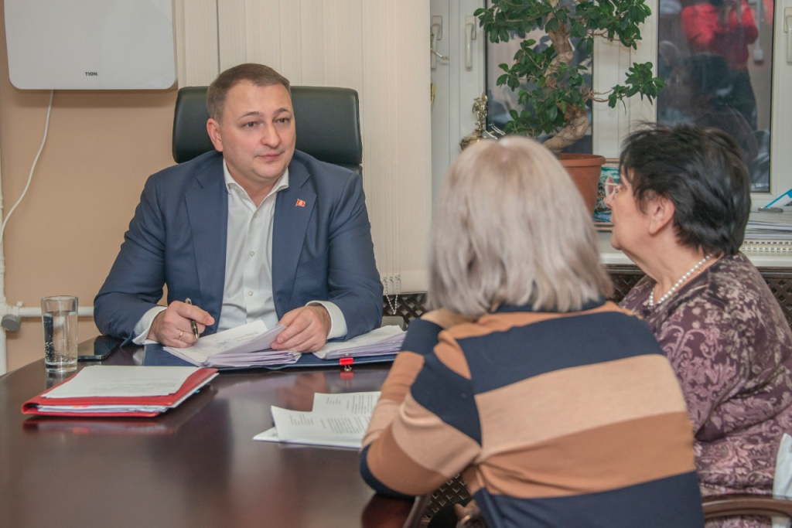
Глава управы рассмотрел обращения жителей на личном приеме
В рамках еженедельного приема граждан, глава управы Александр Мишаков рассмотрел четыре обращения. Вопросы касались благоустройства и уборки дворовых территорий, планово-предупредительного ремонта подъездов и текущего содержания общедомового имущества.
Жители дома № 39/43 по улице Николоямской обратились с просьбой о высадке зеленых насаждений во дворе. Дом включили в план озеленения на следующий сезон.
Все заданные в ходе приема вопросы находятся на личном контроле главы управы.

Адрес страницы: http://tagan.mos.ru/presscenter/articles-and-interviews/detail/11257411.html
Управа Таганского района города Москвы

